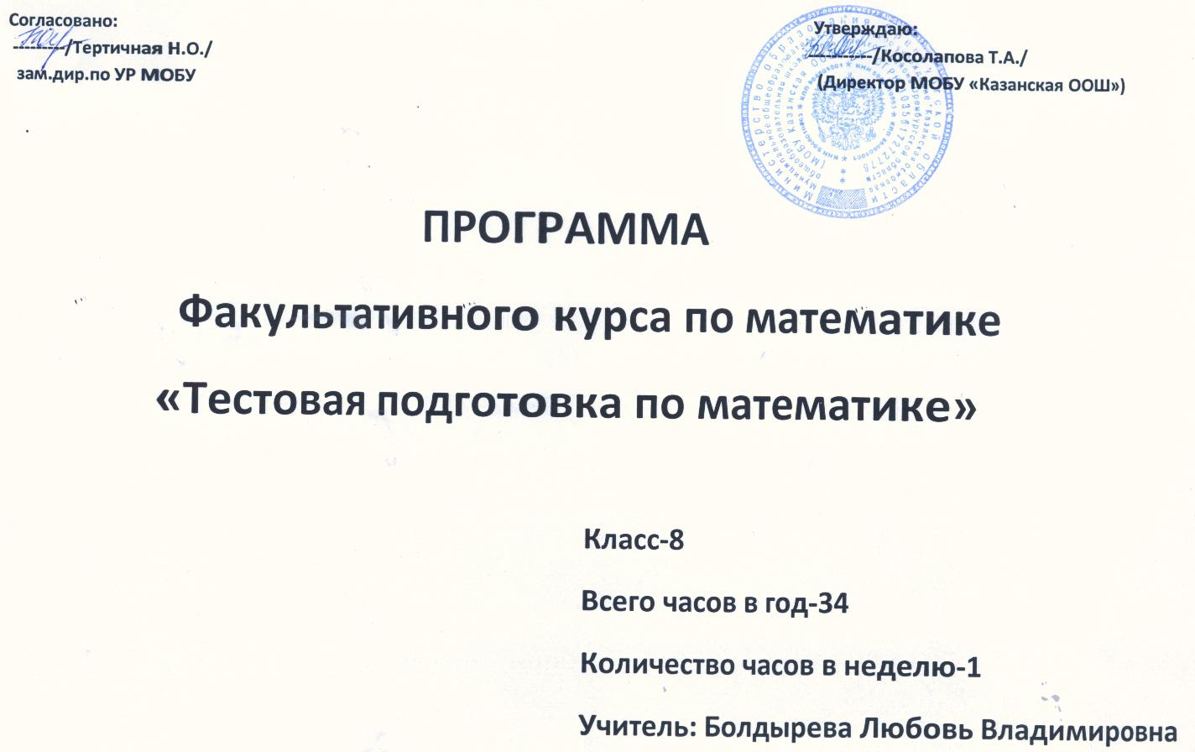

2014-2015 уч.год
Пояснительная записка.
В рамках предпрофильной подготовки учащихся основной школы, которая, в частности, предполагает изучение школьниками предметных курсов по выбору, разработан данный предметный курс, который составлен на основе программы по алгебре и геометрии , 8 класс, автор-составитель Т.А.Бурмистрова, Москва, Просвещение, 2008г.,а также программы факультатива « Тестовая подготовка по математике», авторы Кулабухов С. Ю, Лысенко Ф. Ф.
Итоговый письменный экзамен ГИА по алгебре за курс основной школы сдают все учащиеся 9х классов, поэтому необходимо начать подготовку учащихся как можно раньше.
Структура экзаменационной работы и организация проведения экзамена отличаются от традиционной системы аттестации, поэтому и подготовка к экзамену должна быть другой.
Данный факультатив развивает мышление и исследовательские знания учащихся; формирует базу общих универсальных приемов и подходов к решению заданий соответствующих типов.
Экзаменационные материалы реализуют современные подходы к построению измерителей, они обеспечивают более широкие по сравнению с действующим экзаменом дифференцирующие возможности, ориентированы на сегодняшние требования к уровню подготовки учащихся.
Цель курса – обеспечение прочного и сознательного овладения учащимися системой математических знаний и умений в начале курса изучение алгебры 7-9.
Нормативно-правовые документы, на основании которых составлена программа
Программа составлена на основе нормативных правовых документов:
- Закон Российской Федерации «Об образовании в РФ» (от 29.12.12 года №273-фз).
- Федеральный компонент государственного стандарта основного общего образования по математике, утвержденного приказом Минобразования России от 05.03.2004 г. № 1089.
- Федеральный базисный учебный план общеобразовательных учреждений.
- Приказ Министерства РФ от 19.12.2012г. №1067 «Об утверждении федеральных перечней учебников, рекомендованных (допущенных) к использованию в ОУ, реализующих образовательные программы общего образования и имеющих государственную аккредитацию на 2014/2015 учебный год.
- Примерная программа основного общего образования по математике 2004 г
- Методические рекомендации «О преподавании математики в 2014-2015учебном году в общеобразовательных учреждениях»
- Учебный план МБОУ на 2014-2015 учебный год
Программа по факультативному курсу по математике составлена в соответствии с требованиями федерального компонента Государственного образовательного стандарта основного общего образования по математике. Определяет последовательность изучения материала в рамках стандарта для основной школы и пути формирования системы знаний и умений, необходимых для применения в практической деятельности, изучения смежных дисциплин, продолжения образования, а также развития учащихся. Составлена в соответствии с требованиями, предъявляемыми к углубленному уровню обучения.
Цели и задачи факультативного курса:
Цели:
- развить интерес школьников к предмету,
- познакомить их с новыми идеями и методами,
- расширить представление об изучаемом в основном курсе материале
- дать ученику возможность проанализировать свои способности,
- начать подготовку к сдаче экзамена ( ГИА) в соответствии с требованиями, предъявляемыми новыми образовательными стандартами.
Задачи:
- Повторить и обобщить знания по основным темам алгебры ( 5-8 классов) и геометрии (7-8 класса)
- Расширить знания по отдельным темам курса алгебры и геометрии;

Выработать умение пользоваться контрольно-измерительными материалами
Образовательные задачи программы.
- Научить школьников выполнять тождественные преобразования выражений;
- Научить учащихся решать линейные уравнения и неравенства;
- Научить учащихся решать квадратные уравнения и неравенства;
- Научить строить графики линейных и квадратных функций;
- Помочь овладеть умениями на уровне свободного их использования;
- Помочь ученики оценить свой потенциал с точки зрения образовательной перспективы.

Основные методические особенности курса:

- Подготовка по тематическому принципу, соблюдая «правила спирали» от простых типов заданий первой части до заданий со звездочкой второй части;
- Работа с тематическими тестами, выстроенными в виде логически взаимосвязанной системы, где из одного вытекает другое, т.е. правильно решенное предыдущее задание готовит понимание смысла следующего; выполненный сегодня тест готовит к пониманию и правильному выполнению завтрашнего и т. д.;
- Работа с тренировочными тестами в режиме «теста скорости»;
- Работа с тренировочными тестами в режиме максимальной нагрузки, как по содержанию, так и по времени для всех школьников в равной мере;
- Максимальное использование наличного запаса знаний, применяя различные «хитрости» и «правдоподобные рассуждения», для получения ответа простым и быстрым способом.
Функции курса:
- ориентация на совершенствование навыков познавательной, организационной деятельности;
- компенсация недостатков обучения по математике.

Обоснование выбора программы

Программа данного курса является развитием системы ранее приобретенных программных знаний, его цель - создать целостное представление о теме и значительно расширить спектр задач, посильных для учащихся. Все свойства, входящие в элективный курс, и их доказательства не вызовут трудности у учащихся, т.к. не содержат громоздких выкладок, а каждое предыдущее готовит последующее. При направляющей роли учителя школьники могут самостоятельно сформулировать новые для них свойства и даже доказать их. Программа данного курса располагает к самостоятельному поиску и повышать интерес к изучению предмета.
Методы и формы обучения
Методы и формы обучения определяются требованиями профилизации обучения, с учетом индивидуальных и возрастных особенностей учащихся, развития и саморазвития личности. В связи с этим основные приоритеты методики изучения факультативного курса:
- учет индивидуальных особенностей и потребностей учащихся;
- интерактивность (работа в малых группах, ролевые игры, тренинги, вне занятий - метод проектов);
- личностно-деятельностный подход , большее внимание к личности учащегося, а не к целям учителя, равноправное их взаимодействие.
Таким образом, программа применима для различных групп школьников, в том числе, не имеющих хорошей подготовки
Формы организации образовательного процесса:
Формы организации учебного процесса: индивидуальные, групповые, индивидуально-групповые, парные, коллективные, фронтальные.
Формирование знаний: лекция, конференция
Формирование умений и навыков: практикум
Проверка знаний: зачет
Типы уроков:
- урок закрепления изученного
- урок применения знаний и умений
- урок обобщения и систематизации знаний
- урок проверки и коррекции знаний и умений
- комбинированный урок
- урок – зачет
Ведущими методами обучения предмету являются: объяснительно-иллюстративный и репродуктивный, частично-поисковый, проектно-исследовательский.

Технологии обучения.
Используются элементы следующих технологий: личностно-ориентированное обучение, обучение с применением опорных схем, информационно-коммуникационных технологий, деятельностных технологий.
При организации учебного процесса будет обеспечена последовательность изучения учебного материала: новые знания опираются на недавно пройденный материал; обеспечено поэтапное раскрытие тем с последующей реализацией.
Механизмы формирования ключевых компетенций учащихся
Программа предполагает, что успех формирования компетенций определяется рядом условий:
- настроенностью уч-ся на необходимость определенных действий
- четкостью и доступностью изложения цели и задач, которые уч-ся должны решать в ходе учебной деятельности
- полнотой и ясностью представления о структуре формируемого умения, показом учителем способов выполнения той или иной работы
- организацией деятельности учащихся по овладению отдельными действиями или их совокупностью с использованием системы задач
применение деятельностного подхода обучениняшние требования к уровню подготовки учащихся.
.
Ожидаемые результаты:
учащийся должен
знать/понимать:
- существо понятия тестов; примеры решения тестовых заданий;
- как используются математические формулы, уравнения и неравенства; примеры их применения для решения математических и практических задач;
- как математически определенные функции могут описывать реальные зависимости; приводить примеры такого описания;
- значение математики в повседневной жизни, а также как прикладного инструмента в будущей профессиональной деятельности
уметь:
- применять общие и универсальные приемы и подходы к решению заданий ГИА;
- решать задания, по типу приближенных к заданиям Государственной итоговой аттестации (базовую часть);
Выработать умения:
- самоконтроля времени выполнения заданий;
- давать оценку объективной и субъективной трудности заданий и, соответственно, разумно подходить к выбору этих заданий;
- прикидывать границы результатов;
- приема «спирального движения» (по тесту).
иметь опыт:
- работы в группе, как на занятиях, так и вне,
- работы с информацией, в том числе и получаемой посредством Интернет
.
Содержание программы

Таблица тематического распределения количества часов:
№пп | Разделы  темы | Количество часов
№пп | Разделы  темы | Авторская программа | Рабочая программа
 | Проценты | 2 | 2
 | Числа и выражения. Преобразование выражений | 3 | 2
 | Уравнения. | 2 | 2
 | Системы уравнений. | 3 | 3
 | Неравенства. | 3 | 3
 | Функции. | 3 | 3
 | Текстовые задачи. | 3 | 3
 | Уравнения и неравенства с модулем. | 3 | 3
 | Уравнения и неравенства с параметром. | 3 | 3
 | Геометрические задачи. | 4 | 4
 | Обобщающее повторение.Решение заданий КИМов ГИА | 5 | 5
 | Итого | 34 | 34

Тема 1. Проценты
Решение задач на проценты.
Цель: Овладение умениями решать задачи на проценты различных видов, различными способами.

Тема 2. Числа и выражения. Преобразование выражений
Свойства арифметического квадратного корня. Стандартный вид числа. Формулы сокращённого умножения. Приёмы разложения на множители. Выражение переменной из формулы. Нахождение значений переменной.
Цель: актуализация вычислительных навыков.
Развитие навыков тождественных преобразований.

Тема 3. Уравнения
Способы решения различных уравнений (линейных, квадратных и сводимых к ним, дробно-рациональных ).
Цель: Овладение умениями решать уравнения различных видов, различными способами.

Тема 4. Системы уравнений
Различные методы решения систем уравнений (графический, метод подстановки, метод сложения). Применение специальных приёмов при решении систем уравнений.
Цель: Овладение разными способами решения линейных и нелинейных систем уравнений.
Тема 5. Неравенства
Способы решения различных неравенств (числовых, линейных).
Цель: Овладение умениями решать неравенства различных видов, различными способами.

Тема 6. Функции
Функции, их свойства и графики (линейная, обратно-пропорциональная, квадратичная и др.) «Считывание» свойств функции по её графику. Анализирование графиков, описывающих зависимость между величинами. Установление соответствия между графиком функции и её аналитическим заданием.
Цель: Обобщение знаний о различных функциях и их графиках.

Тема 7. Текстовые задачи
.Задачи на «движение», на «концентрацию», на «смеси и сплавы», на «работу».
Цель: Овладение умениями решать текстовые задачи различных видов, различными способами.

Тема 8. Уравнения и неравенства с модулем
Модуль числа, его геометрический смысл, основные свойства модуля. Уравнения и неравенства, содержащие знак модуля и способы их решения.
Цель: Овладение умениями решать уравнения, содержащие знак модуля различных видов, различными способами.

Тема 9. Уравнения и неравенства с параметром
Линейные уравнения и неравенства с параметром, способы их решения. Системы линейных уравнений.
Цель: Овладение умениями решать уравнения и неравенства с параметрами

Тема 10. Геометрические задачи
Задачи геометрического содержания.
Цель: Овладение умениями решать Задачи геометрического содержания.

Тема 11. Обобщающее повторение. Решение заданий КИМов ГИА
Решение задач из контрольноизмерительных материалов для ГИА.
Цель: Умение работать с КИМами ГИА
7. Список учебно-методической литературы.

1. Алгебра. 8 класс: учебник для общеобразовательных учреждений.
2. Алгебра. Тесты для промежуточной аттестации. 7-8 класс./под.ред. Ф.Ф.Лысенко- Ростов-на-Дону:Легион 2007. – 151 с.
3. Виртуальная школа Кирилла и Мефодия. Уроки алгебры Кирилла и Мефодия. 7-8 классы, 2004.
4. Глазков Ю. А. Алгебра. 8 класс. Тесты / Ю.А. Глазков, М.Я. Гаиашвили. – М.: Экзамен, 2011. – 112 с.
5. Дудницын Ю. П. Алгебра. Тематические тесты. 8 класс / Ю.П. Дудницын, В.Л. Кронгауз. – М.: Просвещение, 2010. – 128 с.
6. Жохов В. И. Алгебра. Дидактические материалы. 8 класс / В.И. Жохов, Ю.Н. Макарычев, Н.Г. Миндюк. – М.: Просвещение, 2010. – 160 с.
7. Жохов В.И. Уроки алгебры в 8 классе / В. И. Жохов, Г. Д. Карташева. – М.: Просвещение, 2010. – 80 с.
8. Элементы статистики и теории вероятностей: Учеб пособие для обучающихся 7-9 кл. общеобразоват. учреждений / Ю.Н. Макарычев, Н.Г. Миндюк; под ред. С.А. Теляковского. – М.: Просвещение, 2007.
9. Лысенко Ф. Ф., Кулабухов С. Ю. ГИА-9. Математика, 9 класс. Тематические тесты. Ростов на Дону «Легион»-М. 2011
10.Пичурин Л.Ф. «За страницами алгебры», Москва: Просвещение, 1990.
11.Галицкий М.Л. и др. «Сборник задач по алгебре для 8-9 классов». Учебное пособие для учащихся. Москва: Просвещение, 1999.

13. Баврин И. И. ГИА 2011. Геометрия. 9 класс: Серия: Готовимся к экзаменам. ГИА. – М.: Дрофа, 2011.- 160 с.

14. Математика. 9 класс. Подготовка к ГИА-2011. Под ред. Лысенко Ф.Ф., Кулабухова С.Ю. Ростов на/Д: Легион-М, 2010 - 224 с.
15. Ященко И.В., Шестаков С.А., Трепалин А.С., Семенов А.В., Захаров П.И. ГИА. Математика (с геометрией и теорией вероятностей). Типовые тестовые задания. - М.: "Экзамен", 2011. - 63 с.
16. Ященко И.В., Семенов А.В., Захаров П.И.. ГИА 2011, Алгебра. Тематическая рабочая тетрадь. 8 класс (новая форма) – М.: Издателство «Экзамен», МЦННМО, 2010 Кочагин В.В.,
17. Алгебра: 9 класс: Тестовые задания к основным учебникам: Рабочая тетрадь – М.: Эксмо, 2011

Интернет – ресурсы:

• Министерство образования РФ: http://www.ed.gov.ru/ ; http://www.edu.ru
• Тестирование online: 5 – 11 классы: http://www.kokch.kts.ru/cdo
• Новые технологии в образовании: http://edu.secna.ru/main
• Путеводитель «В мире науки» для школьников: http://www.uic.ssu.samara.ru
• Мегаэнциклопедия Кирилла и Мефодия: http://mega.km.ru
• сайт для самообразования и он-лайн тестирования: http://uztest.ru/
• досье школьного учителя математики: http://www.mathvaz.ru/
. http://school-collection.edu.ru/ – единая коллекция цифровых образовательных ресурсов.
КАЛЕНДАРНО – ТЕМАТИЧЕСКОЕ
ПЛАНИРОВАНИЕ

факультатива по математике

«ТЕСТОВАЯ ПОДГОТОВКА ПО МАТЕМАТИКЕ»

Класс 8

Учитель Болдырева Любовь Владимировна

Количество часов: всего ____34_____часа; в неделю ___1____часа.

.

№ п/п | Содержание учебного материала | Кол-во  часов | Дата  по  плану | Дата  по  факту | Оборудование
 | Проценты | 1
 | Решение задач на проценты. | 1 |  |  | ,таблицы
 | Числа и выражения. Преобразование выражений | 1 |  |  | Интерактивная доска,таблицы
 | Числа и выражения. Преобразование выражений | 1 |  |  | Интерактивная доска,таблицы
 | Формулы сокращенного умножения | 1
 | Уравнения. | 1 |  |  | Интерактивная доска,таблицы
 | Уравнения. | 1 |  |  | Интерактивная доска,таблицы
 | Системы уравнений. | 1 |  |  | Интерактивная доска,таблицы
 | Графический метод решения систем уравнений | 1 |  |  | Интерактивная доска,таблицы
 | Решение систем уравнений способом подстановки и способом сложения | 1 |  |  | Интерактивная доска,таблицы
 | Неравенства. | 1 |  |  | Интерактивная доска,таблицы
 | Решение числовых неравенств | 1 |  |  | Интерактивная доска,таблицы
 | Решение линейных неравенств | 1 |  |  | Интерактивная доска,таблицы
 | Функции, их свойства и графики. | 1 |  |  | Интерактивная доска,таблицы
 | «Считывание» свойств функций по графику | 1 |  |  | Интерактивная доска,таблицы
 | Определение функции по формуле | 1 |  |  | Интерактивная доска,таблицы
 | Текстовые задачи на движение. | 1 |  |  | Интерактивная доска,таблицы
 | Текстовые задачи на смеси и сплавы. | 1 |  |  | Интерактивная доска,таблицы
 | Текстовые задачи на совместную работу. | 1 |  |  | Интерактивная доска,таблицы
 | Модуль числа. | 1 |  |  | Интерактивная доска,таблицы
 | Уравнения и неравенства с модулем. | 1 |  |  | Интерактивная доска,таблицы
 | Способы решения уравнений и неравенств со знаком модуля. | 1 |  |  | Интерактивная доска,таблицы
 | Уравнения и неравенства с параметром. | 1 |  |  | Интерактивная доска,таблицы
 | Линейные уравнения и неравенства с параметром. | 1 |  |  | Интерактивная доска,таблицы
 | Системы линейных уравнений | 1 |  |  | Интерактивная доска,таблицы
 | Геометрические задачи. | 1 |  |  | Интерактивная доска,таблицы
 | Прямоугольный треугольник. | 1 |  |  | Интерактивная доска,таблицы
 | Четырехугольники. | 1 |  |  | Интерактивная доска,таблицы
 | Подобие треугольников. | 1 |  |  | Интерактивная доска,таблицы
 | Обобщающее повторение. Решение заданий КИМов ГИА | 1 |  |  | Интерактивная доска,таблицы
 | Решение заданий КИМов ГИА | 1
 | Решение заданий КИМов ГИА | 1
 | Решение заданий КИМов ГИА | 1
 | Решение заданий КИМов ГИА | 1
 | ИТОГО | 34

